**Gymnázium Arabská**

Arabská 14, Praha 6, 160 00

**ROČNÍKOVÝ PROJEKT**



Vypracovala: Sabina Jav**ů**rková

Předmět: Programování

Téma: **Procvičování matematiky**

Třída: 1.E

Školní rok: 2021/2022

Vyučující: Mgr. Jan Lána

Třídní učitel: Mgr. Blanka Hniličková

**ČESTNÉ PROHLÁŠENÍ**

Prohlašuji, že jsem jediným autorem tohoto projektu, všechny citace jsou řádně označené a všechna použitá literatura a další zdroje jsou v práci uvedené. Tímto dle zákona 121/2000 Sb. (tzv. Autorský zákon) ve znění pozdějších předpisů uděluji bezúplatně škole Gymnázium, Praha 6, Arabská 14 oprávnění k výkonu práva na rozmnožování díla (§ 13) a práva na sdělování díla veřejnosti (§ 18) na dobu časově neomezenou a bez omezení územního rozsahu.

V Praze dne 2.5. 2022 .…...................................

Sabina Javůrková

1

**ANOTACE (česky):**

Jako ročníkovou práci jsem si připravila program v jazyce Java, který představuje procvičování matematiky s možností vybrání typu operace společně s číselným rozsahem čísel. Program jsem napsala pomocí softwaru IntelliJ.

**ANOTACE (english):**

For my coursework, I have prepared a program in Java that helps you practice your mathematical skills with the option of choosing the type of operation and the numerical range. This program is written using IntelliJ software.

2

**Zadání ročníkového projektu**

Vytvořit program, který umožní uživateli procvičovat matematiku a taky uvidí svůj postupný úspěch.

**Upřesnění:**

Když program spustíme vybídne nás ať zvolíme nejmenší a největší číslo. Poté máme výběr z 6ti možností z čeho je 5 několik matematických operací (sčítání1 odečítání, násobení, dělení, umocňování), 6. možnost je mix všech těchto operací. Následovně se postupně generují příklady, pokud uživatel napíše výsledek správný aplikace mu to oznámí, pokud ho zadá špatně aplikace mu oznámí správné řešení.

Po vypočítání 10ti příkladů správně mu aplikace oznámí procentní úspěšnost s pogratulováním nebo s výzvou na opakování, záleží na úspěšnosti.

**Platforma:**

Java

3

1

**OBSAH**

**1 Úvod** 5

**2 Vývojové prostředí** 6

2.1 Java 6

2.2 IntelliJ IDEA 6

**3 Program** 7

**4 Závěr** 8

**5 Zdroje** 9

4

1. **Úvod**

Téma procvičování matematiky jsem si vybrala, protože mi přišlo lehké na zrealizování, ale zároveň velmi flexibilní k přidání jakéhokoli okořenění. Také jsem minulý rok dělala ročníkovou práci na stejné téma v jazyce C#.

Pro realizaci tohoto programu jsem využila vývojové prostředí IntelliJ IDEA a programovací jazyk Java. Tento program i jazyk využíváme v hodinách programování, takže jsem s ním již byla seznámena.

5

1. **Vývojové prostředí**

**2.1 Java**

Java je jeden z nejpoužívanějších programovacích jazyků na světě. Je zjednodušením programovacích jazyků C nebo C++. Je často charakterizovaný jako jednoduchý, objektově orientovaný, distribuovaný, robustní, bezpečný, výkonný...

**2.2 IntelliJ IDEA**

Je vývojové prostředí pro programování v jazycích Java, Groovy a dalších.

Samotný software je vyvíjen v jazyce Java. Jeho první verze byla vydána v lednu roku 2001.

6

1. **Program**

Program je napsán celkem jednoduše ikdyž jsem měla v plánu ho mít přehlednější a vychytanější. Používala jsem cykly for a do while. Kód se mi hodně opakuje, chtěla jsem jednotlivé matematické rozřadit do metod abych to měla přehlednější, ale přenecila jse svoje schopnosti když jsem začala velmi pozdě.

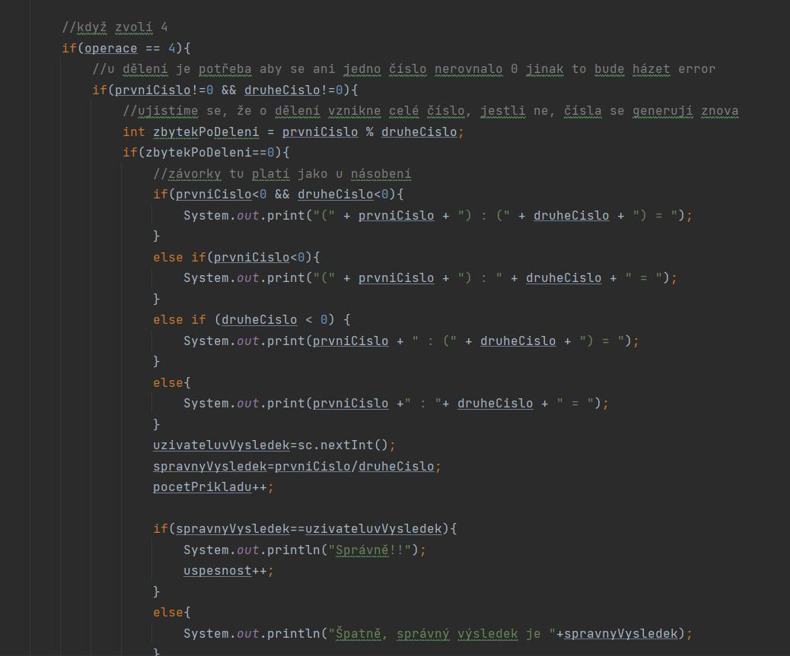

Screenshot z kódu, když si uživatel zvolí operaci 4 – tedy dělení.

7

1. **Závěr**

Ze svého výsledku jsem zklamaná, protože jsem tomu mohla věnovat mnohem víc času, ale aplikace mi funguje jak má, takže aspoň tak.

8

1. **Zdroje**

Obrázek 1 (logo školy) -

[https://www.google.com/search?q=logo+arabsk%C3%A1&source=lnms&tbm=isch&sa=X&v](https://www.google.com/search?q=logo+arabsk%C3%A1&source=lnms&tbm=isch&sa=X&ved=2ahUKEwj3xfvNzsH3AhXxsIsKHZf4AxUQ_AUoAXoECAEQAw&biw=1536&bih=722&dpr=1.25#imgrc=zuUBJmwTCGSqtM)

[ed=2ahUKEwj3xfvNzsH3AhXxsIsKHZf4AxUQ_AUoAXoECAEQAw&biw=1536&bih=722&dpr=1](https://www.google.com/search?q=logo+arabsk%C3%A1&source=lnms&tbm=isch&sa=X&ved=2ahUKEwj3xfvNzsH3AhXxsIsKHZf4AxUQ_AUoAXoECAEQAw&biw=1536&bih=722&dpr=1.25#imgrc=zuUBJmwTCGSqtM)

[.25#imgrc=zuUBJmwTCGSqtM](https://www.google.com/search?q=logo+arabsk%C3%A1&source=lnms&tbm=isch&sa=X&ved=2ahUKEwj3xfvNzsH3AhXxsIsKHZf4AxUQ_AUoAXoECAEQAw&biw=1536&bih=722&dpr=1.25#imgrc=zuUBJmwTCGSqtM)

Obrázek 2 (ukázka kódu) - vlastní obrázek

Informace o Javě - <https://cs.wikipedia.org/wiki/Java_(programovac%C3%AD_jazyk)>

Informace o IntelliJ IDEA - <https://cs.wikipedia.org/wiki/IntelliJ_IDEA>

9